Komunikat nr 172/2011
dla świadczeniodawców
w sprawie aneksów do umów wieloletnich
w rodzaju świadczeń leczenie szpitalne,
które podlegają uzgodnieniom planów rzeczowo-finansowych na rok 2012

Śląski Oddział Wojewódzki informuje, że w związku koniecznością przygotowania aneksów do umów wieloletnich w rodzaju świadczeń leczenie szpitalne, które podlegają uzgodnieniom planów rzeczowo-finansowych na rok 2012, na stronie internetowej Śląskiego Oddziału Wojewódzkiego NFZ,
w dziale KONTRAKTOWANIE (w wybranym rodzaju świadczeń w linkach „aneksowanie umów wieloletnich - definicje”), zostały zamieszczone definicje pozwalające na przygotowanie elektronicznej wersji uzgodnień na rok 2012.

W tym celu konieczne jest przeprowadzenie czynności wymienionych poniżej:
- uzupełnienie danych w Portalu Potencjału i podział okresów dostępności dla elementów potencjału wykonawczego (personel, sprzęt, harmonogramy itp.) – data nowego okresu dostępności od 1 stycznia 2012 r.
- utworzenie profilu świadczeniodawcy oraz eksport profilu do pliku ssx2.
- import pliku z profilem oraz definicji uzgodnień do programu Ofertowanie
w aktualnej wersji (program ofertowanie dostępny jest w dziale Kontraktowanie 2011-12 > Portal Potencjału, Program Ofertowanie).
- uzupełnienie danych zgodnie z podpisaną propozycją planu rzeczowo-finansowego oraz eksport elektronicznej wersji uzgodnień w programie Ofertowanie. Jednocześnie przypominamy, że komórki organizacyjne wprowadzone do oferty muszą być zgodne z komórkami organizacyjnymi znajdującymi się w aktualnej umowie o wykonywanie świadczeń zdrowotnych. Tym samym muszą być zgodne z obecnie obowiązującymi dokumentami rejestrowymi zakładu, ponieważ każda zmiana podstaw formalno-prawnych prowadzonej działalności wymaga pisemnego poinformowania Dyrektora Oddziału.

UWAGA!
NIE JEST WYMAGANE DOSTARCZENIE OFERT W WERSJI PAPIEROWEJ ORAZ DOKUMENTÓW REJESTROWYCH, POLIS OC, UMÓW PODWYKONAWCZYCH.
Wypełnioną wersję elektroniczną należy dostarczyć do Śląskiego OW NFZ na nośniku optycznym
(płyta CD) do dnia 9 grudnia 2011 roku. Na płycie niezbędne jest podanie kodu świadczeniodawcy oraz rodzaju świadczeń, których dotyczą uzgodnienia.

Dodatkowo informujemy o konieczności weryfikacji w Portalu Potencjału daty zakończenia zatrudnienia personelu. Aby personel pojawił się w pliku uzgodnień, a później w umowie, należy
nie wprowadzać daty zakończenia zatrudnienia, co oznacza zatrudnienie osoby bezterminowo,
lub wprowadzić datę zakończenia zatrudnienia w roku 2012 lub następnych. Poniżej znajduje się przykład opisu dla personelu zatrudnionego bezterminowo.

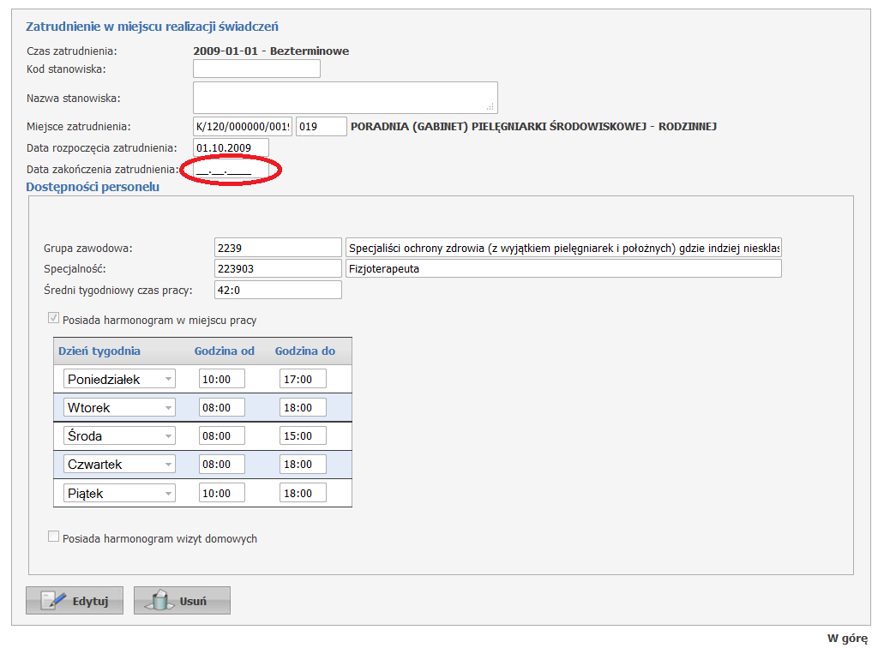

Jednocześnie przypominamy, że w profilu, który będzie wykorzystany do wygenerowania elektronicznych wersji uzgodnień na 2012 rok, datą początku obowiązywania profilu powinien być 1 stycznia 2012 roku, zgodnie z poniższym przykładem.

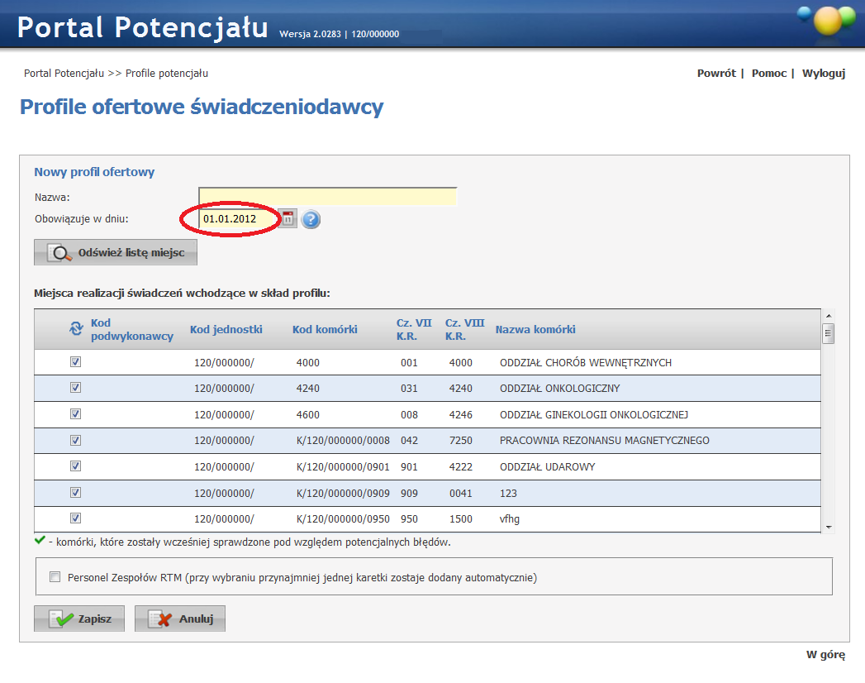

Prosimy o uzupełnienie zakładki PODMIOT dostępnej w module DANE ŚWIADCZENIODAWCY zgodnie z wytycznymi zamieszczonymi w Komunikacie Śląskiego OW NFZ nr 142/2011 z dnia 6.10.2011 r.
„dla wszystkich świadczeniodawców i podwykonawców w sprawie uzupełnienia w Portalu Potencjału informacji dotyczących podmiotu wykonującego działalność leczniczą”.
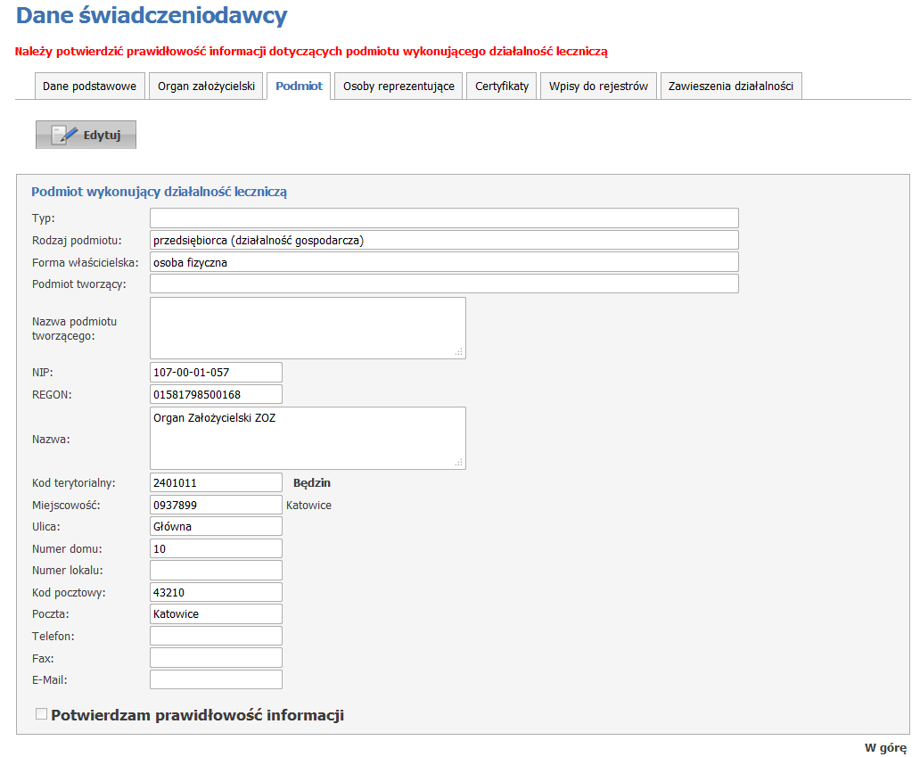

Prosimy o bieżące monitorowanie informacji i ogłoszeń podawanych na stronie internetowej Śląskiego OW NFZ.

W przypadku wątpliwości, co do wyżej opisanego trybu postępowania, należy kontaktować się
z pracownikami Działu Kontraktowania Świadczeń w Lecznictwie Szpitalnym, Opiece Psychiatrycznej
i ŚOK, pod numerami telefonów: 32 735 18 46, 32 735 17 12, 32 735 17 16.

Jednocześnie Śląski Oddział Wojewódzki NFZ w Katowicach przypomina, iż niespełnienie warunków wymaganych dla realizacji świadczeń określonych w Rozporządzeniu Ministra Zdrowia z dnia 29.08.2009 roku w sprawie świadczeń gwarantowanych z zakresu leczenia szpitalnego (Dz.U.09.140.1143 z późn.zm.) oraz w Zarządzeniu nr 72/2011/DSOZ Prezesa Narodowego Funduszu Zdrowia z dnia 20 października 2011 roku w sprawie określenia warunków zawierania i realizacji umów w rodzaju: leczenie szpitalne z późn.zm. skutkować będzie rozwiązaniem umowy z dniem 31 grudnia 2011 roku, zgodnie z zapisami § 36 ust. 1 pkt 5 załącznika do Rozporządzenia Ministra Zdrowia z dnia 6 maja 2008 roku w sprawie ogólnych warunków umów o udzielanie świadczeń opieki zdrowotnej.

